Percorso didattico
CITTADINANZA E COSTITUZIONE


A SCUOLA DI

COSTITUZIONE

COLORA IL TITOLO BIANCO, ROSSO E VERDE .

PER VIVERE BENE IN CLASSE ABBIAMO BISOGNO DELLE REGOLE
DOVE VI SONO DEI DIRITTI E DEI DOVERI
SENZA LEGGI e REGOLE DA RISPETTARE ESISTE SOLO IL CAOS

CIOE’, IL DISORDINE E LA CONFUSIONE .

ECCO, IL REGOLAMENTO DELLA CLASSE III B

DIRITTI
- Esprimere la propria opinione ;
- Avere una palestra;
- Fare intervallo;
- Non essere disturbati dai compagni;
- Capire quello che spiega l’insegnante;
- Non essere esclusi dai giochi dai compagni.

DOVERI
- Non fare i dispetti.
- Non correre per scale e corridoi.
- Non litigare.
- Non spingere i compagni.
- Non copiare.
- Non dondolarsi sulla sedia.
- Non stare scomposti.
- Non buttare carte per terra.
- Non tirare oggetti.
- Non salire sulle sedie.
- Alzare la mano prima di parlare.
- Ascoltare quando l’insegnante spiega.
- Essere sempre puliti ed ordinati.
- Fare i compiti.
- Rispettare gli orari scolastici.

Per essere un scolaro rispettoso ed educato
ecco alcune REGOLE che devi rispettare tutti i giorni a scuola.
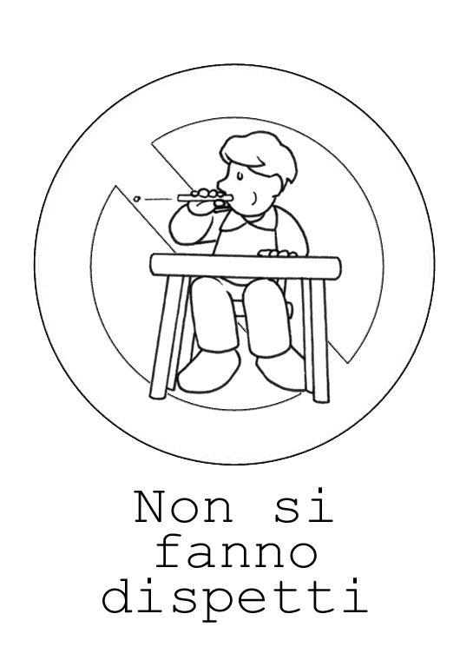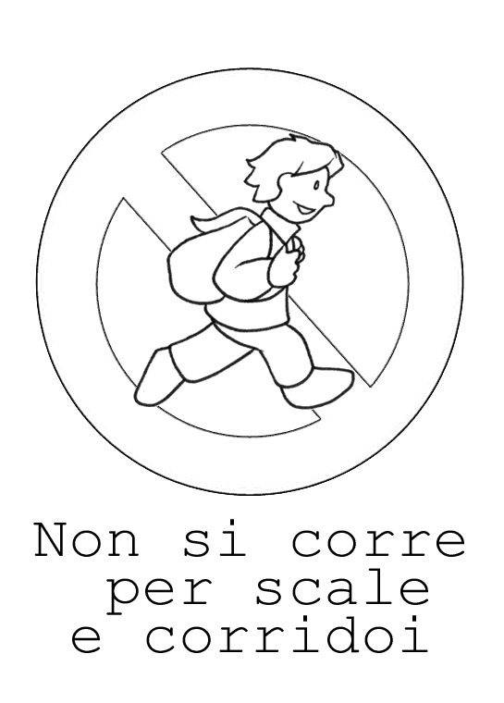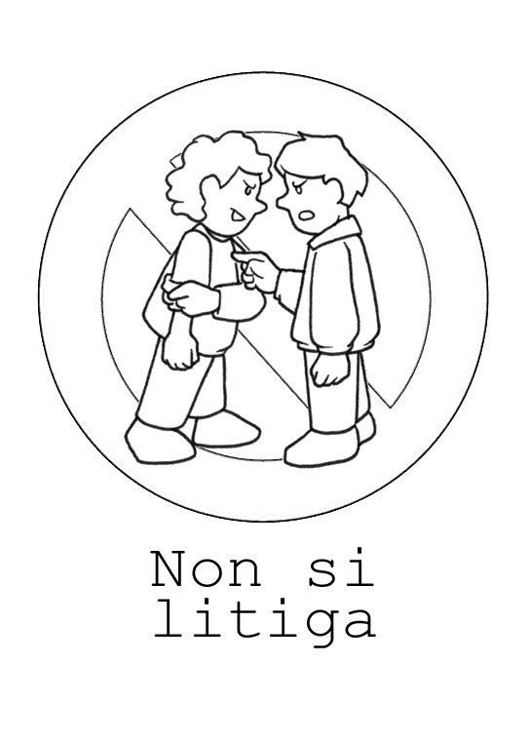
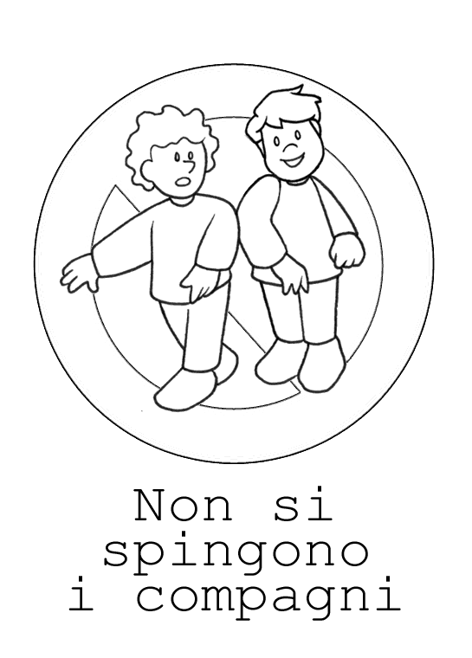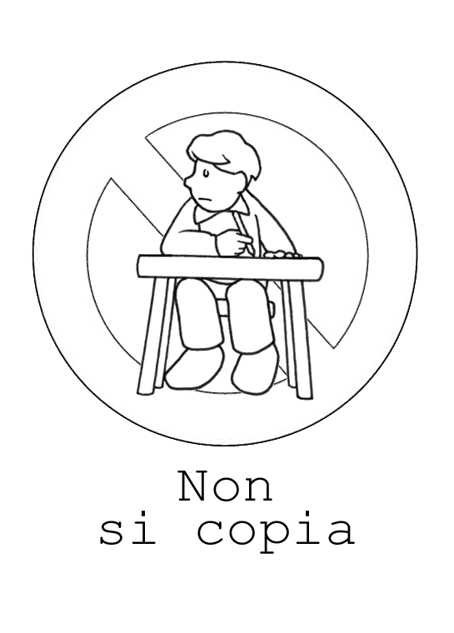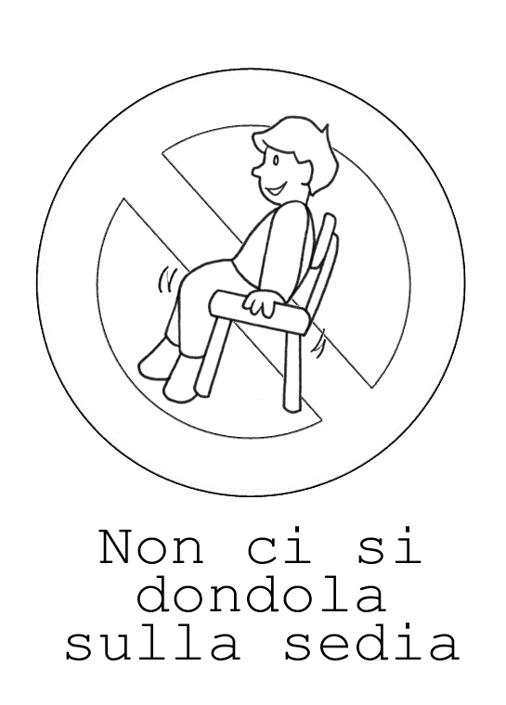

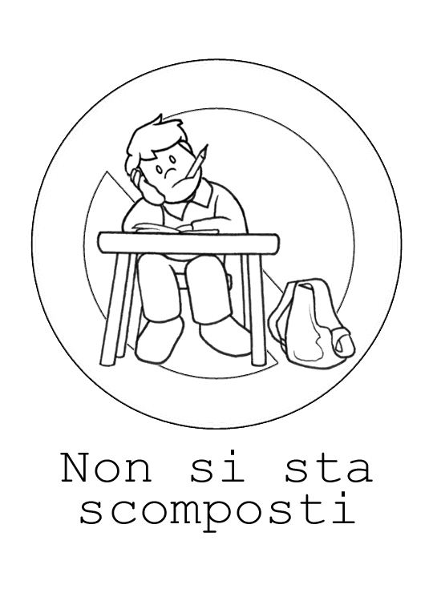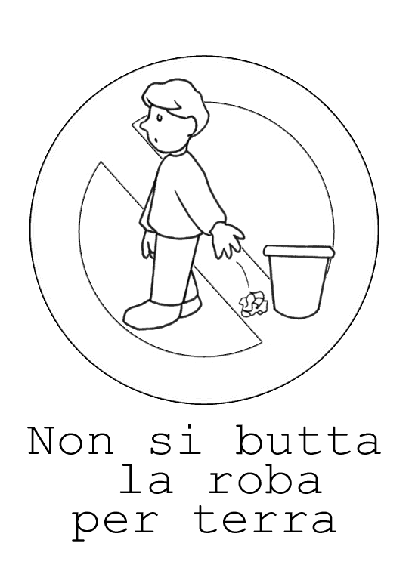

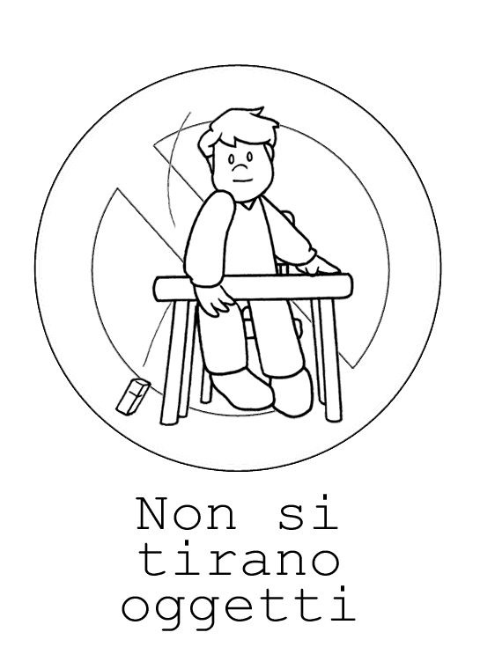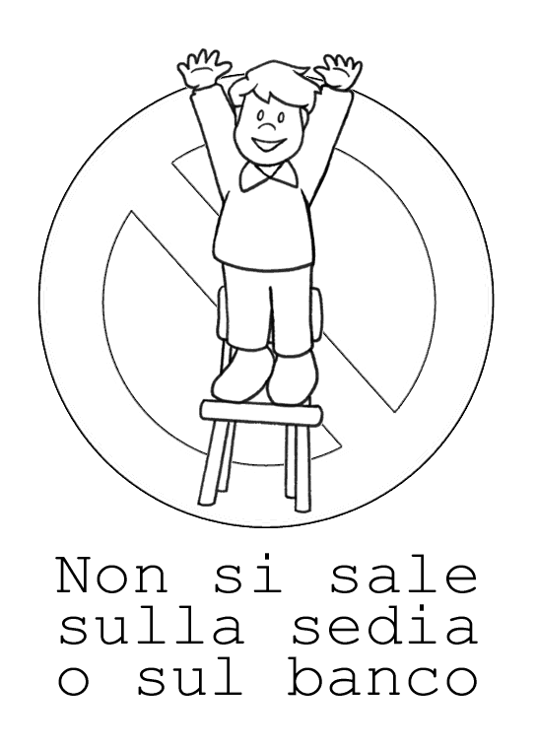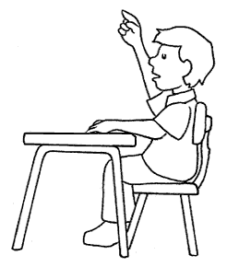
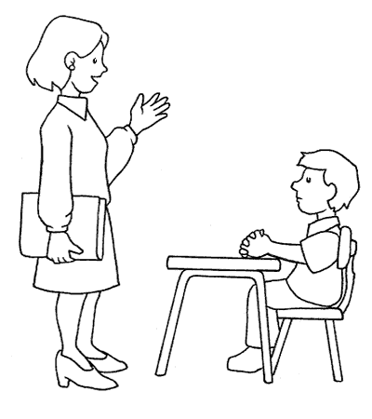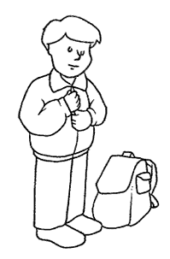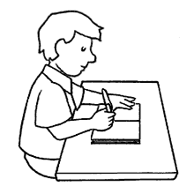
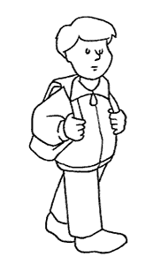
COLORA E SCRIVI SOTTO OGNI DISEGNO A QUALE NUMERO DEL DOVERE ELENCATO SOPRA
CORRISPONDE.
DISEGNA QUALCHE ATRO DOVERE CHE NON C’E’ NELL’ELENCO.
(AIUTARE I COMPAGNI) (PRESTARE GLI OGGETTI DELLA SCUOLA AI COMPAGNI)

QUESTA E’ L’ITALIA LA NOSTRA PATRIA, E’ UNA
REPUBBLICA DEMOCRATICA
SCRIVI ITALIA LUNGO TUTTA LA PENISOLA CON IL PENNARELLO ROSSO
E POI COLORA A PIACERE

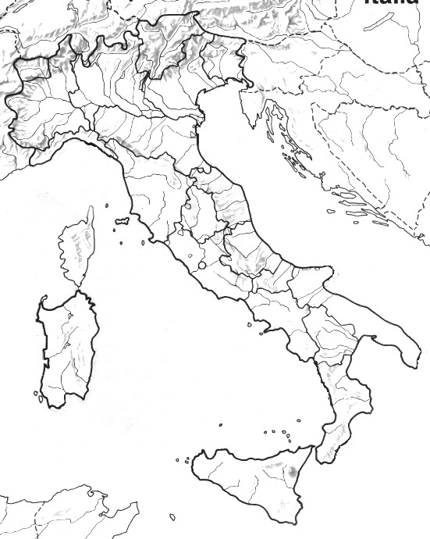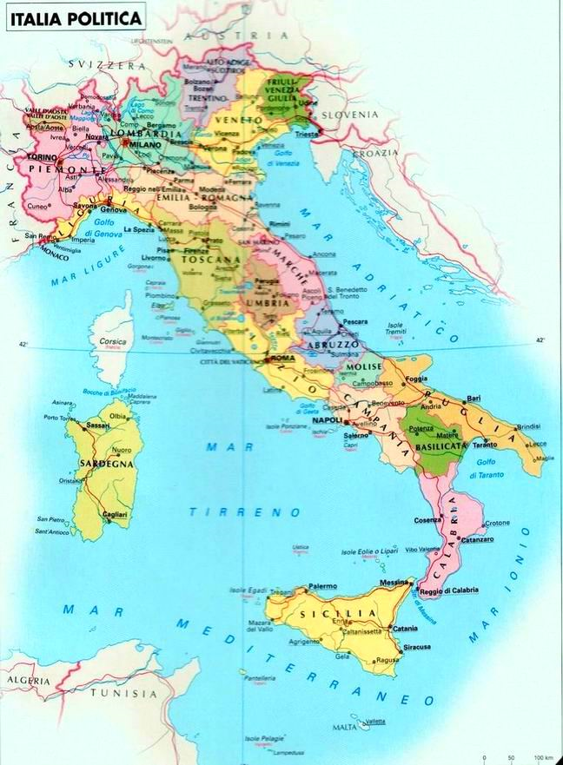

Perché gli uomini che vi abitano possano vivere nella PACE e nella GIUSTIZIA devono RISPETTARE LE LEGGI.
DETTATO : COME SI AMA LA PATRIA.

QUESTO E’ LO STEMMA DELLA REPUBBLICA ITALIANA

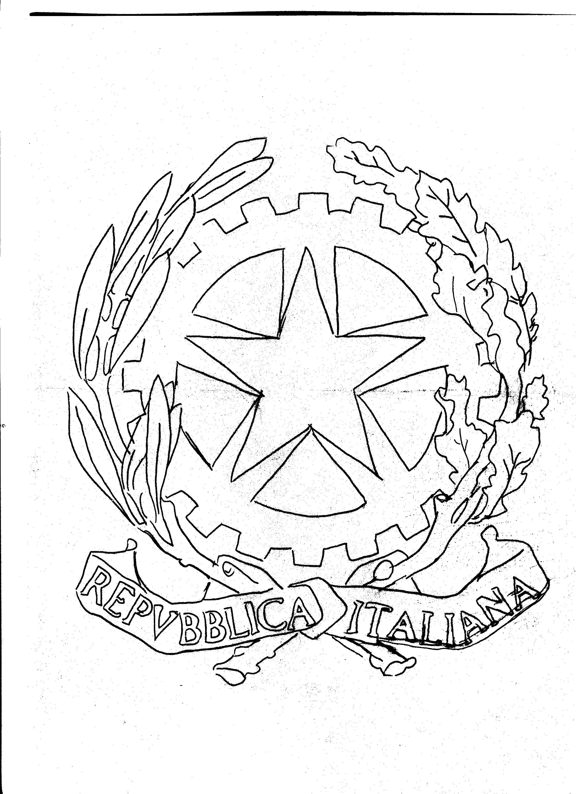

COLORA LO STEMMA

DISEGNA A FIANCO I VARI SIMBOLI

Le foglie di ulivo.
Rappresentano la
volontà di pace del
nostro Paese. Da
sempre l’ulivo è la
pianta della pace.

Le foglie di quercia
Insieme all’ulivo, la
quercia è un tipico
albero italiano. E’
forte e resistente.

La ruota dentata
d’acciaio.
E’ un simbolo del
lavoro. Richiama il
primo articolo della
Costituzione.

La stella
E’ uno dei simboli più
antichi del nostro
Paese. Risale a quasi
cinque secoli fa.

RIFLETTIAMO SULLA COSTITUZIONE

VERIFICA – Scrivi il significato di ogni simbolo dell’emblema della Repubblica Italiana con parole tue.
I rami di ulivo ………………………………………………………………………………..
La stella ………………………………………………………………………………………
L’acqua ……………………………………………………………………………………….
La ruota dentata……………………………………………………………………………….


60 anni
1948 - 2008

COLORA LA TORTA BIANCA ROSSA E VERDE

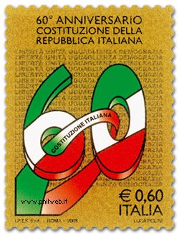

Questo francobollo rappresenta la TORTA DEL COMPLEANNO della

REPUBBLICA ITALIANA è stato emesso (messo in circolazione) nel 2008

quando appunto, la REPUBBLICA ITALIANA ha compiuto 60 anni dalla sua nascita.

LA COSTITUZIONE
E’ LA LEGGE PIU’ IMPORTANTE DELL’ITALIA

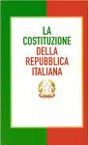

Questa LEGGE è nata il 1° gennaio 1948, quando i tuoi nonni erano dei bambini come te ed era appena finita una lunga guerra, che aveva portato:
DISORDINE, CAOS, INGIUSTIZIA;
la nuova LEGGE ha invece portato :
ORDINE, GIUSTIZIA, UGUAGLIANZA PACE E LIBERTA’ a tutti gli Italiani.

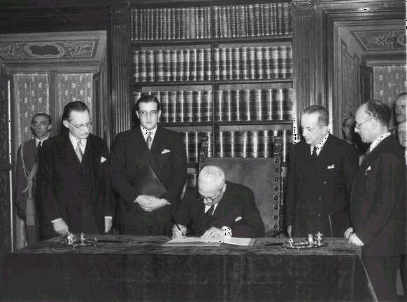

In questa foto vediamo il Presidente Enrico De Nicola che firma la Costituzione.

La COSTITUZIONE è un insieme di leggi, ed è composta infatti da 139 articoli
…..e da questi articoli hanno origine tutte le altre leggi dell’ITALIA.

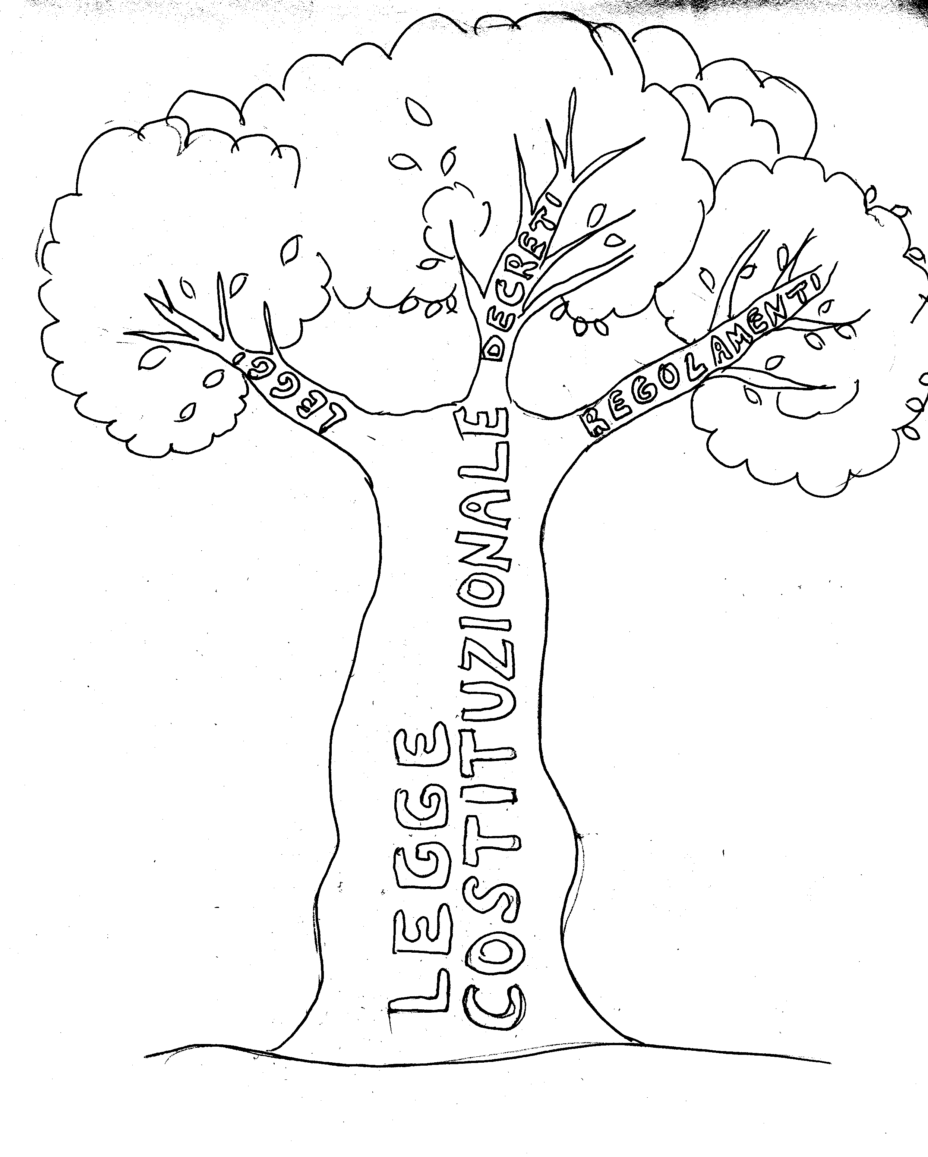
QUESTA LEGGE IMPORTANTE E’ COME IL TRONCO DI UN GRANDE ALBERO E I RAMI RAPPRESENTANO TUTTE LE ALTRE LEGGI CHE VENGONO SCRITTE, E PER VIVERE, PRENDONO NUTRIMENTO DAL TRONCO CIOE’ DALLA “LEGGE COSTITUZIONALE”
- COLORA PRIMA LE PAROLE DI ROSSO E POI L’ALBERO

RILFETTIAMO SULLA COSTITUZIONE
VOCABOLARIO:

COSTITUZIONE

significa:

ORDINARE

ORGANIZZARE

RENDERE
FERMO, SALDO

DIRITTO

significa:

GIUSTO

ONESTO

PRECISO

DOVERE

significa:

AVERE DEGLI
OBBLIGHI,

UBBIDIRE
ALLA LEGGE

TUTTI I CITTADINI ABBIAMO DEI DIRITTI E DEI DOVERI DA RISPETTARE.
Cerchiamo di comprendere quando stiamo UTILIZZANDO una legge della COSTITUZIONE

L’ISTRUZIONE
QUANDO STUDI , STAI UTILIZZANDO L’ARTICOLO 34
Art. 34 - La scuola è aperta a tutti.

LA SALUTE
QUANDO IL MEDICO TI CURA, STAI UTILIZZANDO L’ARTICOLO 32

Articolo 32
La Repubblica tutela la salute ……e garantisce cure gratuite… a tutti i cittadini.


LA LIBERTA’ PENSIERO O DI STAMPA
QUANDO ESPRIMI IL TUO PENSIERO O COMPRI UN GIORNALINO O UN LIBRO, STAI UTILIZZANDO L’ARTICOLO 21
Articolo 21
Tutti hanno diritto di manifestare liberamente il proprio pensiero con la parola, lo scritto e ogni altro mezzo di diffusione.
IO PENSO CHE….
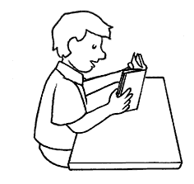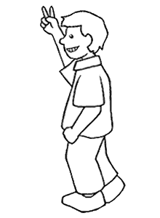
IL LAVORO
QUANDO VEDI I TUOI GENITORI CHE VANNO A LAVORARE STANNO USUFRUENDO DELL’ARTICOLO 1
Articolo 1
L’Italia è una Repubblica democratica, fondata sul lavoro.

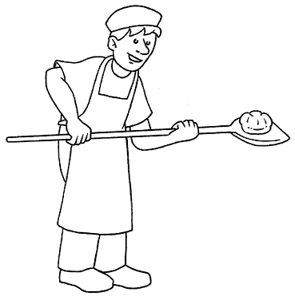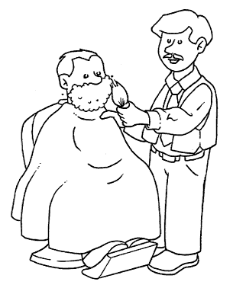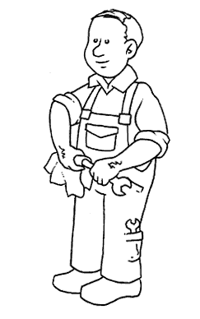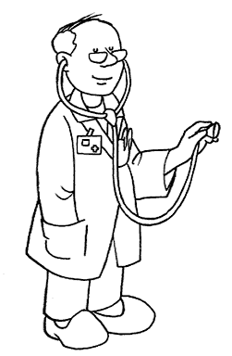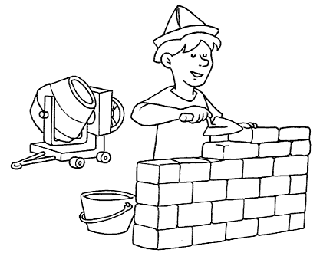

Questo e’ il simbolo della GIUSTIZIA
LA LEGGE E’ UGUALE PER TUTTI
Colora il simbolo della giustizia
LA benda In questo modo non può vedere chi punisce ed assolve.
La legge non deve vedere se la persona da giudicare è famosa, potente o ricca: la giustizia è uguale per tutti.

La bilancia La giustizia deve essere imparziale. Deve saper valutare i torti e le ragioni, quando pronuncia una sentenza.

La spada rappresenta la forza con la quale punisce chi non rispetta la legge.
con la quale deve fare i conti
chi non rispetta la legge.

Scrivi con parole tue cosa significa “ESSERE GIUSTI” o “ESSERE INGIUSTI”
raccontando due episodi che hai vissuto uno di INGIUSTIZIA e uno di GIUSTIZIA , esprimi il tuo stato d’animo quando hai vissuto la prima e la seconda esperienza.
(DETTATO sulla Giustizia)

La bandiera Italiana
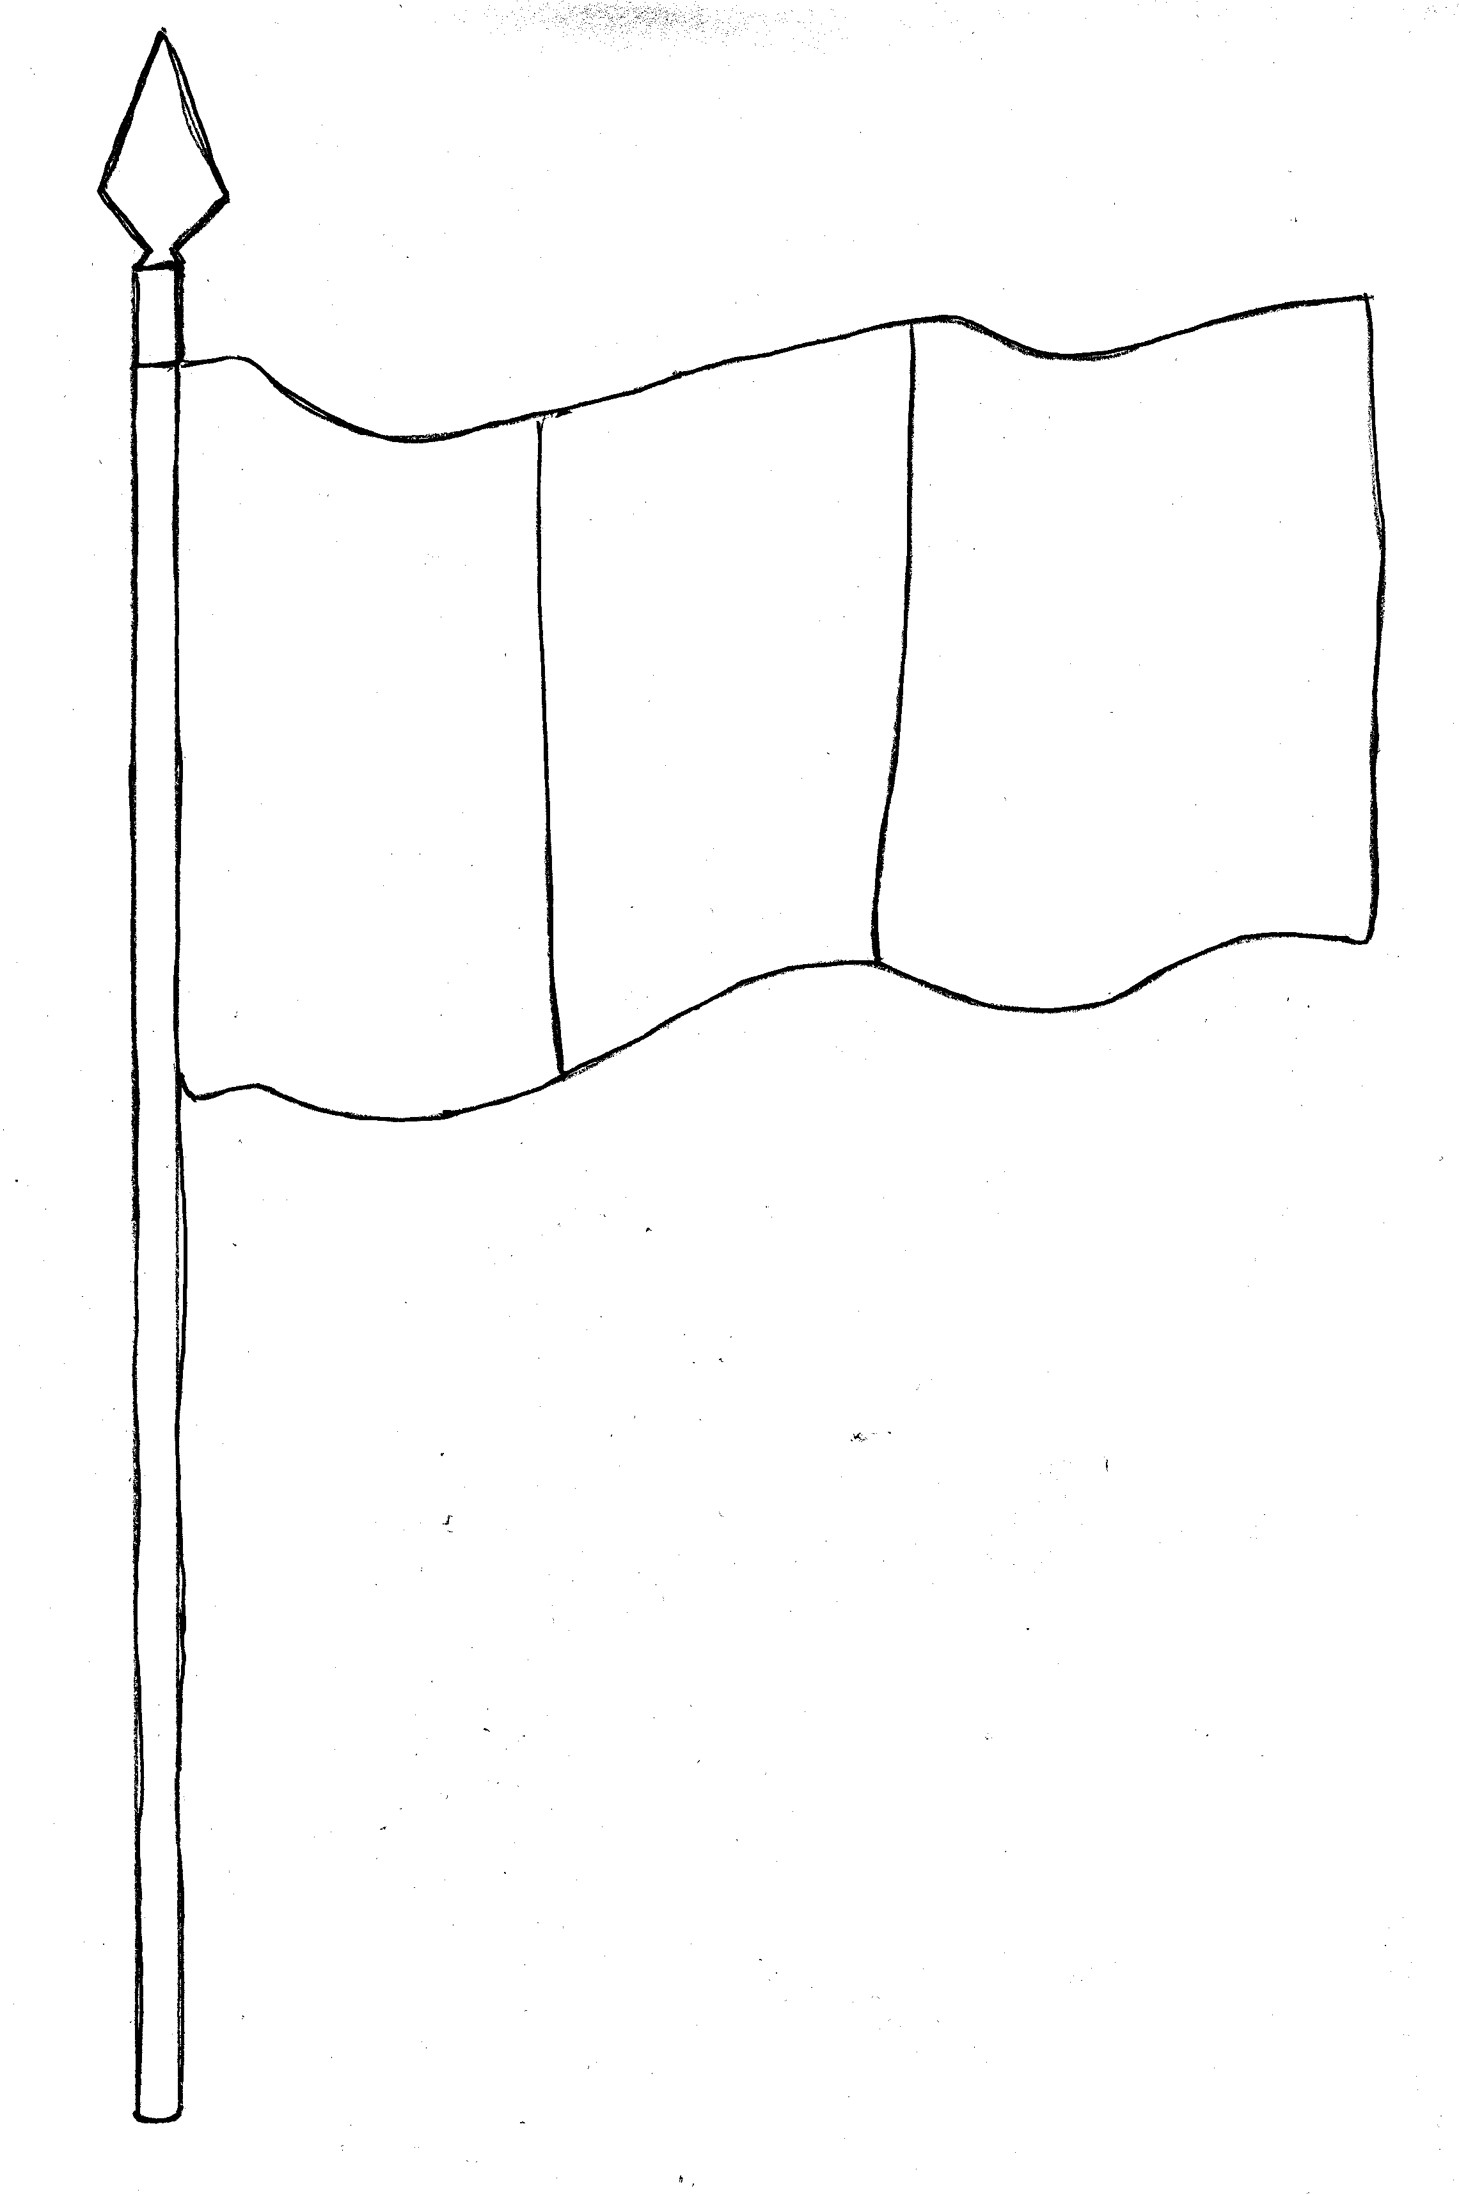
A SCUOLA DI COSTITUZIONE
Nella Costituzione all’art. 12, si legge:
“La Bandiera della Repubblica Italiana è il Tricolore: verde, bianco e rosso a tre bande verticali di eguale dimensione”.
Il significato dei tre colori è:
Verde = Il colore delle nostre pianure.
Bianco = La neve delle nostre cime.
Rosso = Il sangue dei caduti.
COLORA LA BANDIERA ITALIANA (DETTATO sul tricolore)

20 novembre: Giornata Mondiale dei Diritti dell'Infanzia
LA CONVENZIONE SUI DIRITTI DELL’INFANZIA
è stata approvata dall'Assemblea Generale delle Nazioni Unite il 20 novembre del 1989 ...
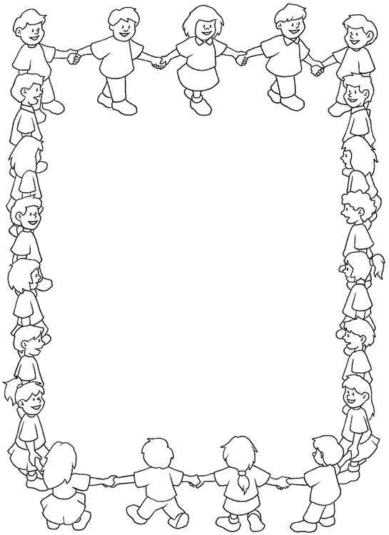
NOI BAMBINI ABBIAMO:

- IL DIRITTO AD AVERE UN NOME E UNA FAMIGLIA
- IL DIRITTO ALLO STUDIO
- IL DIRITTO AL GIOCO
- IL DIRITTO DI ESSERE ASCOLTATI
- IL DIRITTO DI STARE CON GLI AMICI
- IL DIRITTO DI ESSERE VALORIZZATI
- IL DIRITTO A ESSERE INCORAGGIATI
- IL DIRITTO DI ESSERE GUIDATI
- IL DIRITTO DI ESSERE NUTRITI
- IL DIRITTO DI ESSERE CURATI
- IL DIRITTO DI ESSERE RISPETTATI IN OGNI FEDE
Scrivi sotto ogni immagine quale diritto rappresenta.
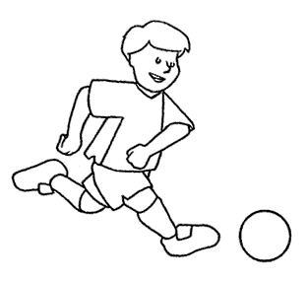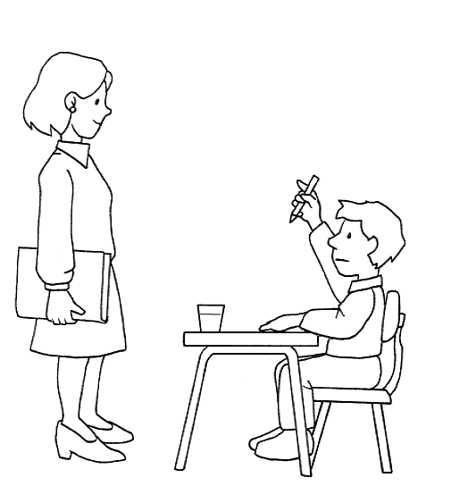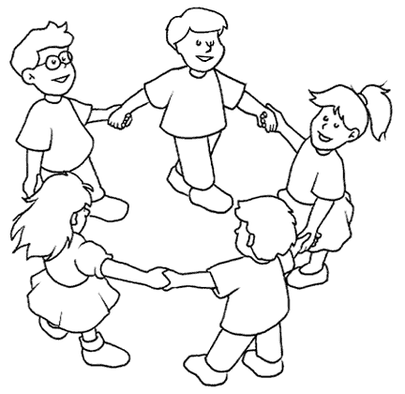
-----------------------------------------------------------------------------------------------------------------------------------------
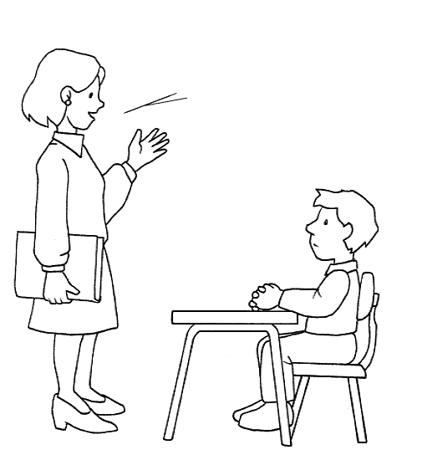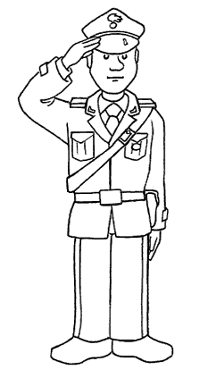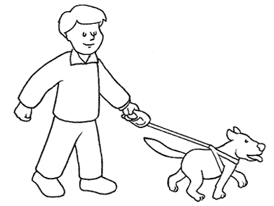
----------------------------------------------------------------------------------------------------------------------------------------
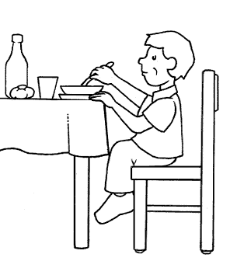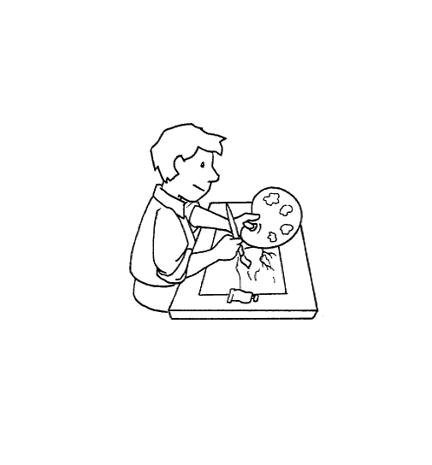
-----------------------------------------------------------------------------------------------------------------------------------------
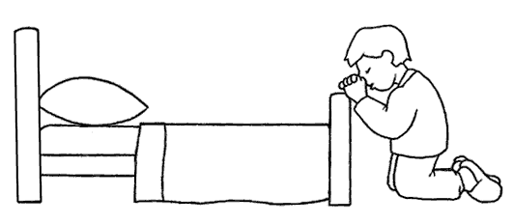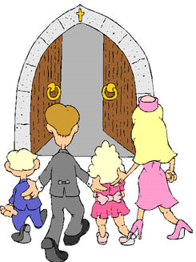
-----------------------------------------------------------------------------------------------------------------------------------------
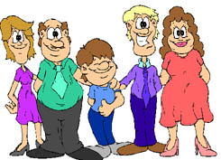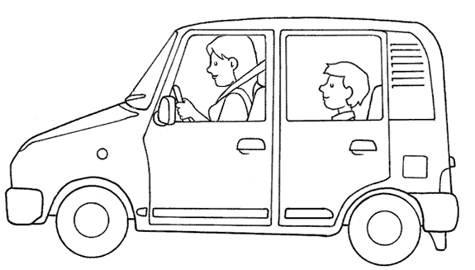
-----------------------------------------------------------------------------------------------------------------------------------------
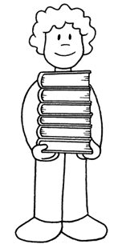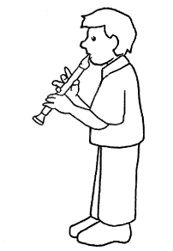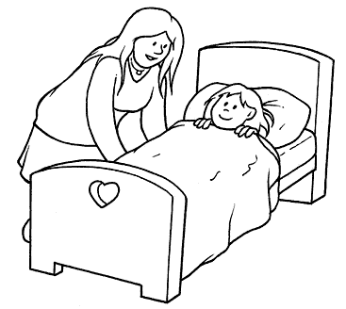
Ciao
io sono
MARIA
Ciao il mio NOME è
ROCCO
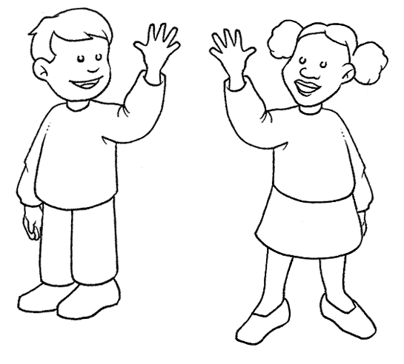
----------------------------------------------------------------------------------------------------------------

LA CONVENZIONE SUI DIRITTI DELL’INFANZIA
IL 20 NOVEMBRE E’ UNA DATA IMPORTANTE PER TUTTI I BAMBINI DEL MONDO
PERCHE’
si celebra la Giornata Internazionale per i Diritti del Fanciullo.

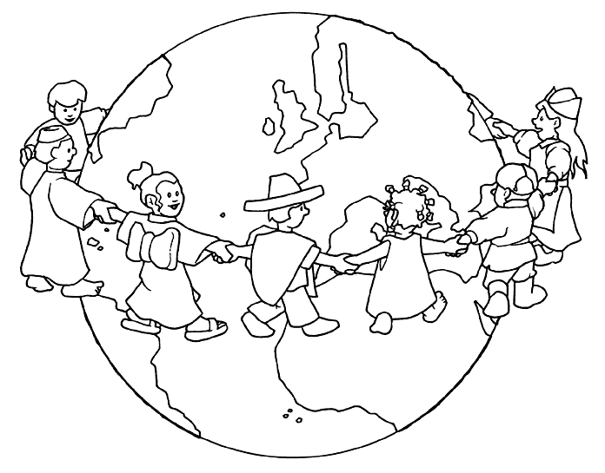

DETTATO SUI DIRITTI DEI BAMBINI

RAPPRESENTA CON IL DISEGNO IL DIRITTO CHE PIU’ TI HA COLPITO , POI SCRIVI SOTTO UNA DIDASCALIA, PERCHE’ TI HA COLPITO.

Dettati da abbinare alle schede didattiche
Come si ama la Patria
Per amare la patria devi essere un cittadino onesto, educato, rispettoso delle sue leggi.
Non ama la Patria colui che imbratta i muri, che rovina gli alberi e deturpa e danneggia i monumenti.
Non ama la Patria chi, nell’abbigliamento e nella persona è trasandato disordinato e sudicio.
Non ama la patria colui che dice brutte parole, che disprezza umilia e imbroglia il suo prossimo.

Italia
Bambini, provate a dire piano piano: “Italia”, dolcemente.
Sentite che bel suono?
Vogliatele bene.
Fate che gli stranieri non la lodino solo per le bellezze della natura e per le opere dei nostri padri.
Fate che la dicano abitata da gente degna di tanta fortuna e di così grande eredità.

Ama la tua Patria
Tu ami la tua casa dove abiti con i tuoi cari, dove giochi, dove riposi, dove passi la maggior parte della tua vita.
ma tu hai una casa più grande che è la terra dove sei nato, dove sono nati i tuoi cari, dove abitano persone che parlano la tua stessa lingua e che hanno gli stessi tuoi usi.
E’ una terra bellissima che si estende fra il mare e il monte, ma anche se non fosse tanto bella, tu dovresti sempre amarla perché è la tua Patria.
Il tricolore
Tutte le cose belle, grandi, tutte le cose buone, hanno un segno che le distingue.
La primavera ha i fiori, le nostre chiese hanno la croce… L’Italia ha il suo tricolore bianco, rosso e verde…Una sola bandiera ha la Patria, una per tutti, e sotto questa bandiera noi siamo Italiani e fratelli.

La Bandiera

Di tre colori cucita,
così piena di vita,
anche un bimbo la può portare.
Orna la terra e corre il mare.
E il cuore che la vede
brillare come una fiamma
agitata dal vento,
si fa subito contento
come vedesse la mamma.

